P O Z V Á N K A

Hasičský záchranný sbor Jihočeského kraje a Nadační fond HZS Jihočeského kraje Vás zvou na šestý ročník atraktivní soutěže v disciplínách požárního sportu - výstup do čtvrtého nadzemního podlaží cvičné věže a dvojboj
(běh na 100 m s překážkami)
„Memoriál plk. JUDr. Josefa Blažka“
Soutěž je součástí Ligy ČR 2012 ve výstupu na věž organizované
Českým svazem požárního sportu

Termín soutěže : 7. června 2012, čtvrtek.
Místo soutěže : České Budějovice, stadion Sportovního klubu policie,
Jiráskovo nábřeží.
Věž, povrch dráhy : Soutěž se uskuteční na čtyřech drahách (čtyřvěž), povrch rozběhové dráhy – umělá tráva, prostor zápichu cca 2,5m před věží - písek.
100 m, povrch dráhy : Poběží se ve třech drahách, povrch dráhy - tartan, šířka jedné dráhy 2,4m.
Organizace rozběhů : Pořadatel soutěže si vyhrazuje právo ustavit systém rozběhů podle počtu došlých přihlášek a toto včas oznámit soutěžícím, nejpozději do 9:30 hod. dne 7. června 2012.
Časový průběh soutěže :
- 8:00 – 9:00 hod. - prezentace závodníků,
- 8:00 – 9:30 hod. - otevřena věž a dráha na běh na 100 m s překážkami pro tréninky,
- 9:30 hod. - uzavřena dráha pro běh na 100 m s překážkami
- 9:35 hod. - nástup k zahájení soutěže,
- 10:00 hod. - zahájení soutěže prvním rozběhem – běh na 100 m s překážkami
- do třiceti minut po ukončení soutěže v disciplíně běh na 100 m bude zahájena disciplína výstup do 4. podlaží cvičné věže
- čas uzavření věže bude vyhlášen pořadatelem
- po ukončení posledního rozběhu bude do 30 min. provedeno vyhodnocení,
- hodnocena bude samostatně disciplína výstup do čtvrtého podlaží cvičné věže a dvojboj.

Přihlášky do soutěže : Do soutěže je možno se přihlásit e-mailem na adresu stepan.kavan@jck.izscr.cz, nebo faxem na číslo 387005102 nejpozději
do 1. června 2012 včetně. Vzor přihlášky je součástí pozvánky.

Mapa města s vyznačením místa soutěže a příjezdovými trasami

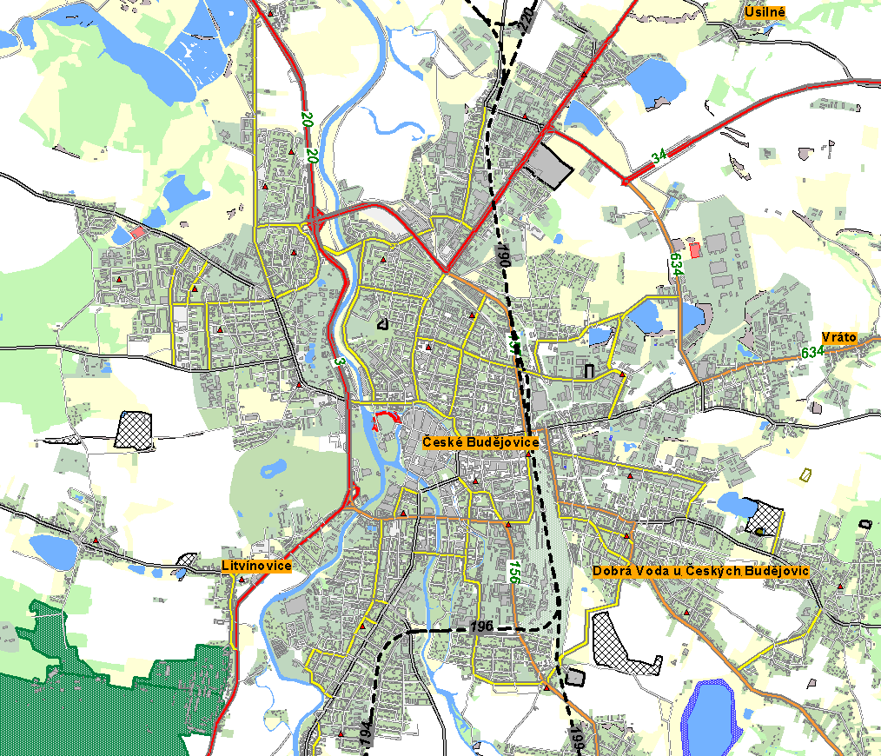

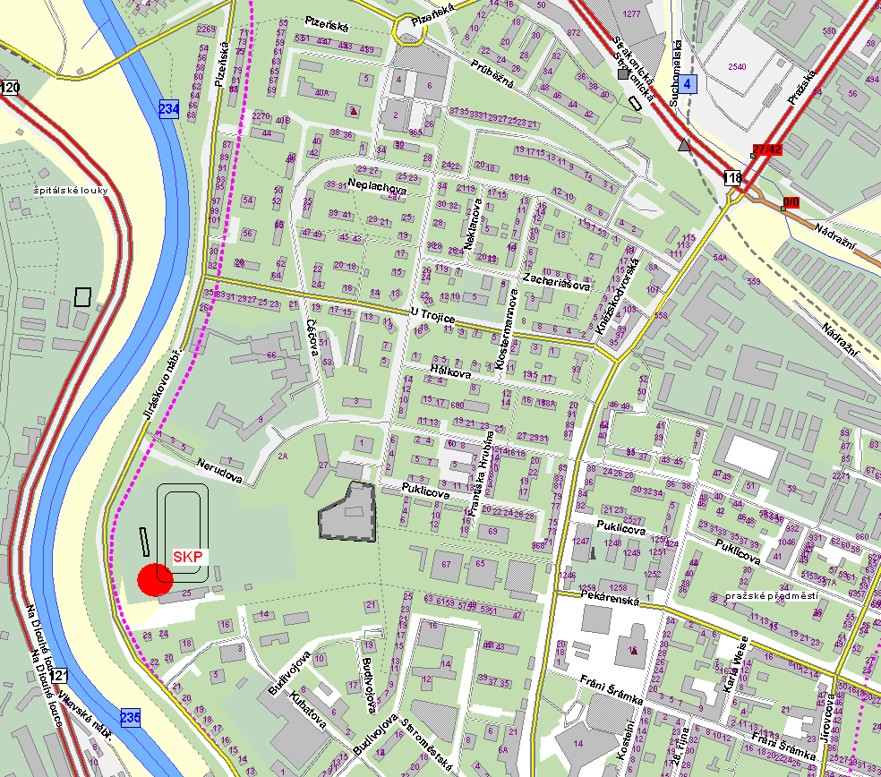

POZOR! Část ulice Jiráskovo nábřeží (od Dlouhého mostu ke stadionu) je uzavřena. Příjezd pouze od Strakonické silnice.

Přihláška do soutěže „Memoriál plk. JUDr. Josefa Blažka – VI. ročník“

Přihláška do soutěže
„Memoriál plk. JUDr. Josefa Blažka – VI. ročník“
Název přihlašovatele (např. HZS, SDH):
Požární stanice, místo, SDH:
Území okresu, územní odbor:
Přihlašuje do soutěže „Memoriál plk. JUDr. Josefa Blažka – VI. ročník“
konané dne 7. června 2012 v Českých Budějovicích tyto závodníky:
Jméno, příjmení: | OEČ | Přihlašuji věž |  |  | Přihlašuji 100 m
Jméno, příjmení: | OEČ | Ano/Ne |  | nejl. čas ´09-´11 | Ano/Ne | nejl. čas ´09-´11
Podpis pověřené osoby za přihlašovatele a razítko:

